PROYECTO DE FINAL DE CARRERA EN LA INGENIERÍA TÉCNICA EN INFORMÁTICA DE SISTEMAS:
Aplicación de gestión de una Clínica Dental
Portal GlobalDent, portal Web para dentistas con aplicación de gestión inmersa.
Versión 1.00 – 1 de febrero de 2008
Autor:  Carlos Alonso Pérez  D.N.I: 70868503-Y  cartecko@usal.es | Tutor:  Ana de Luis Reboredo  Departamento de Informática y Automática  Universidad de Salamanca  adeluis@usal.es

Colaboran:
 |  | 
Universidad de Salamanca | Departamento de Informática y Automática | Clínica dental ClinicAlonso

Tabla de Contenidos.
Introducción 1
Objetivos del proyecto. 3
Técnicas y Herramientas. 5
Aspectos relevantes del desarrollo 7
Acceso al portal a través de Internet 7
Ciclo de vida 7
Recogida de Requisitos 7
Análisis del Problema 7
Diseño de la solución 7
Seguridad en la aplicación 8
Patrones 9
Clase Abstracta Sesión 9
Cambios en BD por seguridad 9
Control de Concurrencia 9
Protección de imágenes y archivos tras un script 9
Implementación y pruebas 10
InnoDB 10
Reducción de almacenamiento de información en la agenda 10
Problema añadido en búsquedas debido al cifrado de los datos 10
Problema con el no cumplimiento de estándares de Internet Explorer 10
Descripción de la aplicación final 11
Conclusiones y líneas futuras de trabajo 13
Conclusiones 13
Líneas futuras de trabajo 13
Lista de Tablas.
Tabla 1: Relación entre Disciplinas, Métodos, Herramientas y Artefactos 5
Lista de Figuras.
Figura 1: Captura de pantalla del portal GlobalDent 11
Figura 2 : Captura de pantalla de la aplicación GlobalDent 12

Introducción
Este documento presenta un breve resumen de todo el proceso de desarrollo de una aplicación que busca dar una solución efectiva al problema existente en el mundo del tratamiento dental, en concreto a la dificultad con que se enfrentan en su trabajo diario los profesionales de este sector al no contar con aplicaciones específicamente diseñadas para tener una gestión completa de sus negocios. Debido a la inexistencia de aplicaciones como la que se propone, las soluciones que adoptan los diferentes miembros de este área son la tradicional agenda manuscrita en conjunción con diferentes herramientas estándar como son Microsoft Excel para llevar a cabo la contabilidad y los aspectos económicos y el Microsoft Access o File Maker para llevar a cabo el almacenamiento persistente de todos los datos de personal y pacientes. Existen además problemas con el almacenamiento persistente de otros archivos, que normalmente están asociados a cada paciente como son las imágenes que se toman en las visitas médicas, consentimientos firmados por cada paciente, etc…
Con esta aplicación se dará solución a todos los problemas asociados a la gestión y contabilidad de una clínica dental, dejando en manos de los profesionales la sola tarea de trabajar sobre el paciente y así dedicar su tiempo exclusivamente a los tratamientos.
Cabe destacar un cambio en la orientación de la aplicación, ya que inicialmente se planteó como una aplicación de gestión que se ejecutaría en local en un ordenador y el lenguaje de programación sería Java. Después de estudiar algunas alternativas, se decidió hacer un portal web, al que toda clínica tuviera acceso simplemente a través de Internet y mediante su login y contraseña accederían al área restringida donde se encuentran todos los datos de gestión de su clínica y desde allí podrían manejarlos. Así se evitaría a los usuarios tener la preocupación de custodiar todos esos datos, de hacer copias de seguridad etc. Una vez aceptado este cambio, para dar mayor funcionalidad al portal, se integraron algunas funciones típicas de un portal como son foros, poder colgar publicaciones, etc. que encajaba muy bien con el entorno del mundo dental.

Por tanto, la aplicación contará con un soporte para la comunicación interprofesional. Es decir, se podrán publicar documentos como publicaciones, casos prácticos para ponerlos a disposición y en conocimiento de todos, o incluso pedir segundas opiniones al resto de miembros del colectivo acerca de algún caso o situación concreta en un foro.

Este artículo está organizado en 5 secciones. La sección 2 describe los objetivos del proyecto, detallando las líneas directrices y los motivos que han llevado a la creación del presente trabajo. En la tercera, se detallan todas las técnicas y herramientas utilizadas para resolver el objetivo de cada apartado y/o tarea que han conformado el presente trabajo. Por su parte, la cuarta sección describe detalladamente los aspectos relevantes que han surgido durante la realización de cada parte del trabajo y la quinta y última sección describe las conclusiones obtenidas fruto de todo el desarrollo así como algunos aspectos o líneas de trabajo que pueden ampliar el proyecto que aquí se presenta.

Objetivos del proyecto.

Como se expone en el apartado anterior (Introducción), con esta aplicación se pretende dar solución a los problemas asociados a la gestión de citas, pacientes, personal, aspectos económicos, etc. que se presentan en la vida diaria de un dentista profesional en su clínica.
Debido a que se plantea como una aplicación Web, se busca liberar a los profesionales de este sector de la carga que supone el mantenimiento y custodia de toda esta información de carácter altamente confidencial dado que todos estos datos residirán en un servidor remoto. Este aspecto define un nuevo objetivo de alta prioridad que será la seguridad que el programa debe presentar para proteger así dicha confidencialidad y satisfacer las 4 definiciones de seguridad: Confidencialidad, Autenticación, Integridad y Disponibilidad. Este aspecto tiene una explicación detallada en páginas posteriores.
Como complemento de dicha aplicación de gestión, nace un nuevo objetivo orientado a la presentación de cara al público del programa que es un portal que lo integra junto con otras funcionalidades típicas de portales Web con esta orientación como son el soporte para la publicación/consulta de trabajos escritos por los usuarios del portal y un mecanismo de intercomunicación a través de foros.
En el aspecto personal, con este proyecto se pretende demostrar que he captado todos los conceptos que durante estos años de estudio se presentaban, así como una metodología de trabajo y la capacidad suficiente como para enfrentarme por mi mismo a problemas en campos en los que no se ha hecho referencia en estos años de estudio como por ejemplo la programación Web en lenguaje php.
A continuación se detalla una lista con todos los objetivos que se han abordado para la realización de este proyecto.
- Gestión de pacientes
- Gestión de empleados
- Gestión de visitas médicas
  - Imágenes
  - Consentimientos
  - Recetas
- Gestión de pedidos
- Gestión de doctores del colectivo
- Gestión y emisión de facturas y presupuestos
- Gestión de Caja diaria y contabilidad
- Gestión de las citas (Agenda)
- Gestión del portal y de sus usuarios
- Soporte para las publicaciones
- Soporte para la comunicación entre profesionales (Foros).

Técnicas y Herramientas.

Durante el desarrollo del proyecto se emplea el Proceso Unificado como modelo de proceso software, éste modelo ha sido elegido porque debido a las características que presenta se ve como el más versátil para guiar todo el proceso software.
Algunas de éstas características son ser un proceso conducido por casos de uso, estar centrado en la arquitectura y ser iterativo e incremental, pero sin duda, la característica que lo hace más versátil y adaptable a casi cualquier propósito es que plantea un marco de trabajo genérico extensible y especializable que permite una gran variedad de estrategias de ciclo de vida.
El ciclo de vida se compone de 5 disciplinas que son: Requisitos, Análisis, Diseño, Implementación y Prueba
En la siguiente tabla se muestra el método y herramientas empleados, así como los artefactos que han surgido de aplicar dicho método a la correspondiente disciplina:

Disciplina | Método | Herramientas | Artefactos
Planificación | Diagramas de Gantt | Gantt Project | Diagramas de Gantt
Requisitos | Durán y Bernárdez | REM  Visual Paradigm | Tablas REM  Diagramas de casos de uso
Análisis | Proceso Unificado  OOWS | Visual Paradigm | Diagrama de Clases  Diagramas de Secuencia  Mapas de Navegación
Diseño | Proceso Unificado  OOWS | Visual Paradigm  Corel Draw | Diagramas de Secuencia  Diagrama de Clases  Contextos de Navegación
Implementación |  | Nusphere PHPed  PSPad Editor  Smarty  EzSQL | Código fuente  Código JavaScript, CSS y HTML
Prueba |  | Apache Web Server  MySQL Server | Código depurado
Tabla 1: Relación entre Disciplinas, Métodos, Herramientas y Artefactos

En este punto se hace necesario un inciso sobre la utilización de un método de reciente aparición como es el OOWS (Object Oriented Web Systems). OOWS es un método de desarrollo de aplicaciones Web nacido del propósito de especificar sistemas software para ambientes Web, extendiendo el método OO existente.
Este método describe las aplicaciones Web como “Aplicaciones que tienen una base común con las aplicaciones software tradicionales: la funcionalidad del sistema y la interacción con los usuarios. Sin embargo, introducen nuevas características navegacionales que deben ser capturadas para representar de una manera más precisa y aproximada el sistema.”[OOWS: Un método de Producción de Software en Ambientes Web]
Del uso de este método se obtienen como artefactos los mapas y contextos de navegación que se presentan en los anexos correspondientes.

Aspectos relevantes del desarrollo

Acceso al portal a través de Internet
El portal GlobalDent se encuentra actualmente colgado en un servidor de la universidad en la dirección https://prodiasv01.fis.usal.es/globaldent. (No olvidar la “s” tras el http debido a que se sirve bajo una conexión segura)
Se han habilitado cuentas de prueba para todo aquel que quiera acceder, se facilitan login y password detallados a continuación para cada tipo de usuario (login, password).
- Usuario registrado del portal: usuario, usuario
- Usuario de la aplicación de gestión: clinicaUSAL, clinicaUSAL
- Usuario administrador del portal: admin, administrador

Ciclo de vida
El ciclo de vida elegido para este proyecto ha sido el del proceso unificado, por su flexibilidad y versatilidad, se ha explicado más detalladamente en el apartado anterior.

Recogida de Requisitos
De la fase de Requisitos lo más relevante es la dificultad asociada a recoger de manera clara y correcta la idea de cada uno de los requisitos que se presentan, provocada sobre todo por los diferentes puntos de vista, de forma que algo que para alguna parte es muy claro, para la otra parte puede ser difícil de comprender o, lo que es peor aún, comprendido de forma errónea pero dado por bueno, con lo que habrá que volver atrás.
La recogida de requisitos se organiza en una serie de entidades para las que hay que dar soporte para el alta, baja, modificación y listados.
Como requisito no funcional de alta importancia en este trabajo se presenta la seguridad en sus 4 definiciones: Confidencialidad, Autenticación, Integridad y Disponibilidad.

Análisis del Problema
En este punto se inicia el modelado del dominio del problema y también nos encontramos con varios puntos de interés, determinados la gran mayoría de ellos por la dificultad asociada a recoger los requisitos de manera acertada, clara y concisa. Es una fase del desarrollo que se ha entendido que esta muy relacionada con la anterior, y que supone numerosas vueltas atrás.
Estas vueltas atrás, en principio parecen una pérdida de tiempo pero con la experiencia que nos ha dado el desarrollo de este proyecto se ha visto que cuanto antes se tomen las soluciones a los problemas, menos esfuerzo suponen.

Diseño de la solución
La parte de diseño de la solución ha tenido influencia sobre algunos aspectos que habían sido establecidos en la fase de análisis y hubo que retomar el análisis para que el diseño fuera más usable, fácil y claro.
Nuevamente, se presenta la misma situación que en el apartado anterior, las vueltas atrás a la fase anterior, es mejor tomarlas cuanto antes, evitando así tener irremediablemente que adoptar una situación más arriesgada o, volver atrás por todas las fases, lo que supondría una gran pérdida de tiempo.
Es en este punto donde se incluyen todos los requisitos no funcionales que, como hemos dicho hasta ahora y como veremos tienen gran importancia en todo el desarrollo del trabajo.
También se toman las decisiones pertinentes sobre los patrones de diseño a usar.
A continuación se explican dichas características.

Seguridad en la aplicación

Este es uno de los puntos más interesantes de todo el trabajo y cobra especial importancia debido al carácter extremadamente confidencial de los datos que se manejan. En concreto, son cuatro los elementos fundamentales de la seguridad informática:
- Confidencialidad, que puede definirse como la característica que previene contra la divulgación no autorizada de la información.
- Autenticación, definida como la propiedad de dar y reconocer la autenticidad de la información y/o la identidad de los actores y/o la autorización por parte de los autorizadores, así como, la verificación de dichas tres cuestiones.
- Integridad, definida como la característica que previene contra la modificación o destrucción no autorizadas de la información de la organización.
- Disponibilidad, o característica que previene contra la denegación no autorizada de acceso a la información.
Para garantizar la seguridad de la aplicación, se adoptan las siguientes medidas para cada uno de los apartados anteriores.
Para garantizar la confidencialidad de los datos se adoptan dos medidas, conexiones y transmisión de datos cifradas mediante el protocolo de comunicaciones HTTPS y el cifrado de todos los datos almacenados en la base de datos mediante el algoritmo de cifrado Rijndael-256.
Para garantizar la autenticación se emplean dos mecanismos, debido a que hay que garantizar la autenticación de dos partes, el servidor y el cliente. Para la parte del servidor se emplea el uso de un certificado digital. Para la parte del cliente se emplea el intercambio de autenticaciones
Para garantizar la integridad de la información se emplean los mecanismos explicados hasta ahora en conjunción con un afinado control de concurrencia en aquellos puntos críticos que podrían dar lugar a pérdidas de datos.
Finalmente, para garantizar la disponibilidad de la información, se adopta la incorporación de un cortafuegos en el servidor donde se desarrolle la ejecución del proyecto.

Patrones
La primera repercusión que tiene la necesidad de adoptar toda la seguridad previamente expuesta es la elección del patrón “Front Controller” para diseñar la parte de acceso al portal definiendo así un punto de entrada por donde toda petición ha de pasar. Dicho patrón presenta una variante en su definición que es trabajar en conjunción con un objeto “Dispatcher” delegando en éste toda la responsabilidad de transferencia del control. De esta forma el controlador reduce su tarea a validar la sesión y proteger de accesos pos usuarios no autorizados, o bien, proteger el acceso de usuarios validados a zonas no pertenecientes a ellos mismos y el “Dispatcher” se encarga de transferir el control a la clase encargada de atender la petición recibida.

Clase Abstracta Sesión
En principio parece suficiente con que la validación la realice el controlador, pero analizando más exhaustivamente el funcionamiento de todo el proyecto, tanto para la parte de gestión como para el portal y conociendo las técnicas de ataque de las que disponen los usuarios se vio que no era suficiente. El motivo es que empleando técnicas de navegación forzada y con algo de intuición se podría ver, modificar e incluso borrar datos de otros usuarios.
Este descubrimiento supone algunas modificaciones con las que consigue que cada usuario sólo pueda modificar o borrar la información que le pertenece y, en caso de información perteneciente a la aplicación de gestión, sólo pueda consultar la información que le pertenece.

Cambios en BD por seguridad
Debido al uso del cifrado en la base de datos, todos los campos que no funcionan como claves deben ser cifrados y por tanto, todos los campos son de tipo alfanumérico, bien sea varchar o text esto es así porque el algoritmo de cifrado devuelve una cadena para cada elemento introducido, sea del tipo que sea.
Además se añade un campo identificador de usuario que filtrará toda actuación sobre los datos.

Control de Concurrencia
El siguiente aspecto relevante dentro de la fase de diseño, surge el control de concurrencia. Tras un estudio del funcionamiento de la aplicación aparece como único punto con problemas de concurrencia la agenda, suponiendo que dos personas intenten reservar los mismos recursos a la vez. Para resolverlo se establece un bloqueo sobre la tabla en el momento de la inserción. Se comprueba que siguen libres y luego se inserta liberando el bloqueo. El segundo usuario hará el bloqueo pero al comprobar si siguen libres verá que el recurso solicitado ya esta ocupado devolviendo error.

Protección de imágenes y archivos tras un script
Todos los archivos e imágenes se protegen tras un script que comprueba la autenticidad de quien los solicita, evitando así que, leyendo el código fuente de la página se pueda acceder a información confidencial.

Implementación y pruebas
La fase de implementación, junto con las pruebas unitarias ha durado algo más de tres meses y ha revelado aspectos de gran importancia que hasta que no se afronta un proyecto completo de dimensiones considerables como el que nos ocupa no son tenidos muy en cuenta.
Sean algunos de estos aspectos la importancia y la dedicación que hay que dar a cada una de las fases previas al inicio de la implementación de cualquier solución software, ciñéndose en lo posible a la metodología elegida, puesto que de no ser así, cuando llegue el momento de implementarlo aparecerán detalles que no han sido tenidos en consideración y cuya vuelta atrás para incluirlos en lo que ya estaba hecho supone un esfuerzo mucho mayor que hubiera supuesto incluirlos en las fases previas a tiempo.

InnoDB
Su característica principal es que soporta transacciones de tipo ACID, bloqueo de registros e integridad referencial. InnoDB ofrece una fiabilidad y consistencia muy superior a MyISAM, la anterior tecnología de tablas de MySQL, aunque el mejor rendimiento de uno u otro formato dependerá de la aplicación específica.
InnoDB es elegido por ser un motor de almacenamiento de datos transaccional, con capacidades de COMMIT, ROLLBACK y recuperación de fallos. Realiza bloqueos a nivel de fila y proporciona lecturas consistentes sin bloqueo en sentencias SELECT. Estas características incrementan el rendimiento y la capacidad de gestionar múltiples usuarios al mismo tiempo, lo que es de vital importancia en el proyecto que nos ocupa.

Reducción de almacenamiento de información en la agenda
Un aspecto que se presentaba muy importante era el enfoque que se le daría a la forma de almacenar la agenda, debido a que almacenar un registro en la base de datos para cada día, hora y gabinete es una cantidad de información demasiado grande para el uso que realmente va a tener y sobrecargaría mucho la base de datos.
La solución adoptada es incluir el campo duración de la cita en la tabla cita y mediante lógica de negocio y lógica de presentación se hace el resto.

Problema añadido en búsquedas debido al cifrado de los datos
Durante el desarrollo de la aplicación surge un problema debido al cifrado de los datos cuando se quieren recuperar algunos de éstos siguiendo algún patrón textual. Es decir, cuando se realizan búsquedas por nombre, apellido, etc.
El problema radica en que el algoritmo de cifrado sólo devuelve dos resultados iguales si las entradas son iguales, entonces, cualquier búsqueda que se realice no devolverá más resultado que aquellos que coincidan exactamente con la cadena introducida y este es un comportamiento no aceptable.
Para solucionar este problema la solución adoptada es la creación de una tabla temporal con los datos en texto plano sobre los que la búsqueda se realiza obteniendo todos los resultados que se asemejen al patrón recibido.

Problema con el no cumplimiento de estándares de Internet Explorer
Debido al incumplimiento de los estándares establecidos por la W3C (Organización encargada de la producción de estándares para la World Wide Web) por parte del navegador Internet Explorer, el código CSS que se escribe para otros navegadores que sí siguen los estándares (Mozilla Firefox por ejemplo), el resultado de presentación del portal GlobalDent es insatisfactorio en el navegador Internet Explorer, ya que el diseño de todo el código de presentación se ha realizado sobre Firefox.
La solución al problema es emplear JavaScript para detectar el tipo de navegador y enlazar la hoja de estilos correspondiente o también cabe la posibilidad de realizar esta operación desde el código php.
Esta situación aún no ha sido arreglada por lo que aparece como una línea futura de trabajo y, por tanto, se recomienda el uso de navegadores que sigan los estándares W3C para la visualización y uso de la aplicación.

Descripción de la aplicación final
El producto final desarrollado es un portal web que consta de una interfaz muy usable e intuitiva con el aspecto que a continuación se presenta.
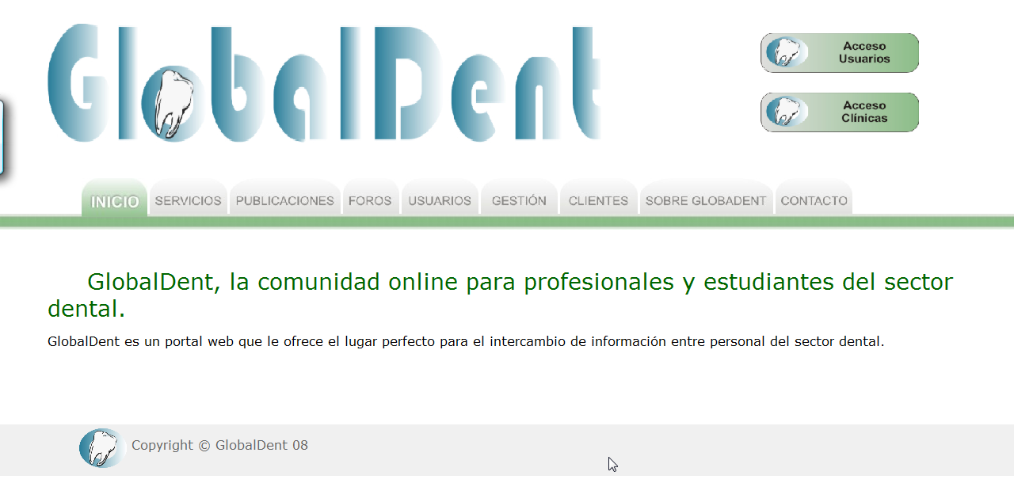
Figura 1: Captura de pantalla del portal GlobalDent
Como se puede apreciar, la barra de navegación nos llevará con facilidad a través de las diferentes secciones del portal y los botones de la parte superior derecha nos permiten un acceso rápido a nuestras cuentas de usuario, ya sea dentro del portal o para la aplicación de gestión.
Para el caso de la aplicación de gestión, la interfaz es muy similar, tiene este aspecto.
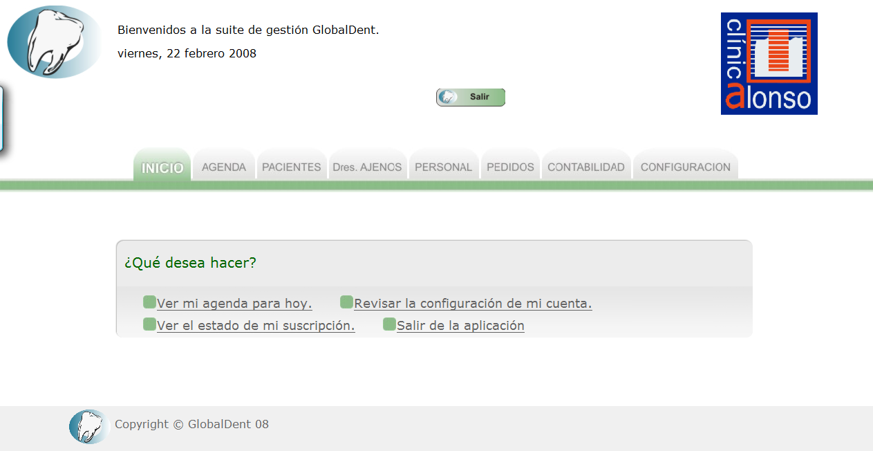
Figura 2 : Captura de pantalla de la aplicación GlobalDent

Se aprecia una interfaz muy suave y agradable desde la que se podrán gestionar con facilidad todos los recursos de la clínica dental.

Conclusiones y líneas futuras de trabajo

Conclusiones
Las conclusiones más importantes que se han sacado de todo el proceso de desarrollo de este trabajo son la importancia de una buena planificación, lo más detallada posible para tener un buen plan de trabajo al que atenerse ya que los desarrollos son largos y no se obtienen los resultados adecuados en las fechas estimadas de otra forma.
Como ya se ha comentado previamente, la importancia de recorrer todas las fases del modelo de desarrollo escogido minuciosamente y dedicando el mismo interés en todas ellas. Debido a que una vuelta atrás es mucho más costosa y supone muchos más cambios cuanto más se tarde en volver atrás
La última conclusión obtenida es la importancia de Internet, donde hay foros o contestación para todas las dudas y problemas que surgen a lo largo de todo el ciclo de desarrollo. Siempre hay alguien que ha pasado por lo mismo previamente.

Líneas futuras de trabajo
La extensión de este trabajo permite muchas mejoras en varios puntos.
Una de ellas es la incorporación de un conversor de archivos a formato PDF para que las publicaciones puedan ser enviadas en cualquier formato, ya que ahora sólo se permite la subida de las que ya estén en dicho formato.
La incorporación de un apartado de Recall, en la aplicación de gestión, que se emplea en clínicas dentales para avisar a todos los pacientes que tienen cita el día siguiente.
La más interesante de todas, sin duda, es la asignación de login y password a cada paciente permitiendo así que cada uno pueda acceder a sus datos, consultar sus facturas, presupuestos, historial médico, económico, próxima cita, etc. Accediendo a su cuenta desde Internet.
Otra línea muy interesante sería la de incluir en los datos de los usuarios del portal un campo para que introduzcan su currículum vitae y facilitar un apartado con ofertas de empleo creando así una bolsa de empleo del sector dental dentro del portal GlobalDent.
Finalmente, como ya se explicaba en el apartado de aspectos relevantes, una línea futura que se hará efectiva a la mayor brevedad posible es la creación de una hoja de estilos para la visualización y uso de la aplicación mediante el navegador Internet Explorer.

